**Experiment7**

1.利用JavaBean、数据库等技术模拟用户登陆程序

P217页程序改进，建议使用连接池技术，比如druid

部分代码，见第十二章压缩包，该程序没建立数据库，没使用连接池，请重写并完善。

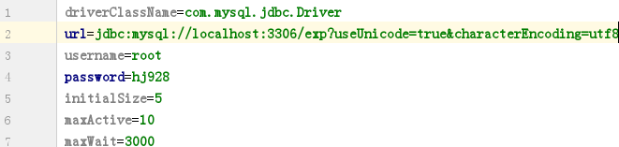

**public class** DbUtil {  
 **private static** DataSource *ds* ;  
 **static** {  
 **try** {  
 *//1.加载配置文件* Properties pro = **new** Properties();  
 *//使用ClassLoader加载配置文件，获取字节输入流* InputStream is = DbUtil.**class**.getClassLoader().getResourceAsStream(**"druid.properties"**);  
 pro.load(is);  
 *//2.初始化连接池对象  
 ds* = DruidDataSourceFactory.*createDataSource*(pro);  
 } **catch** (IOException e) {  
 e.printStackTrace();  
 } **catch** (Exception e) {  
 e.printStackTrace();  
 }  
 }  
 */**  
 * 获取连接池对象  
 */* **public static** DataSource getDataSource(){  
 **return** *ds*;  
 }  
 */**  
 * 获取连接Connection对象  
 */* **public static** Connection getConnection() **throws** SQLException {  
 **return** *ds*.getConnection();  
 }  
}

2.利用Servlet技术，重写HttpServlet类中的doPost()方法, 生成"Hello World！ I am from Servlet"

参考：<https://blog.csdn.net/evankaka/article/details/45151569>

https://blog.csdn.net/u011457627/article/details/50172307

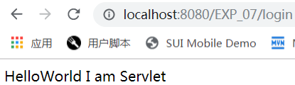

3.请在1题的基础上，利用JavaBean、Servlet、数据库等技术，采用MVC模型设计用户登陆程序

<https://www.cnblogs.com/biehongli/p/6078740.html>

<https://www.cnblogs.com/optblogs/p/7880996.html>

<https://blog.csdn.net/csdn_zsdf/article/details/76456054>

为空判断：



错误返回信息：

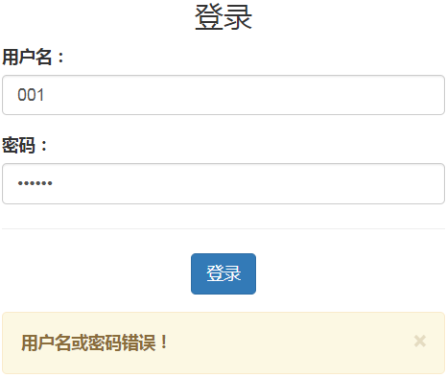

成功跳转界面：

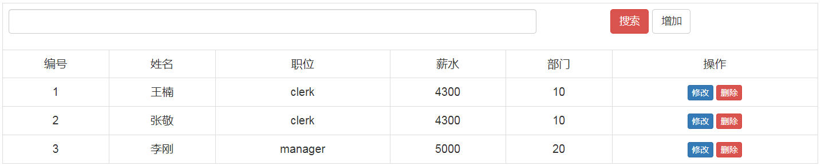

**try** {  
 User currentUser=**userDao**.login(user);  
 **if**(currentUser==**null**){  
 request.setAttribute(**"login_msg"**, **"用户名或密码错误！"**);  
 *// 服务器跳转* request.getRequestDispatcher(**"login.jsp"**).forward(request, response);  
 }**else**{  
 *//将用户登录信息缓存在Session中* HttpSession session=request.getSession();  
 session.setAttribute(**"currentUser"**, currentUser);  
 *// 客户端跳转* **if**(currentUser.getFlag()==0) {  
 response.sendRedirect(**"main.jsp"**);  
 }**else if**(currentUser.getFlag()==1){  
 PrintWriter out = response.getWriter();  
 out.println(**"HelloWorld I am Servlet"**);  
 }  
 }  
 } **catch** (Exception e) {  
 e.printStackTrace();  
 }  
}

**<%** *//权限验证* **if**(session.getAttribute(**"currentUser"**)==**null**){  
 response.sendRedirect(**"login.jsp"**);  
 **return**;  
 }  
**%>**